东北林业大学
需求规格说明书
中国软件杯“无微不至的阅读助手”赛题
2017-5-3

1引言 - 1 -
1.1编写目的 - 1 -
1.2背景 - 1 -
1.3定义 - 1 -
1.4参考资料 - 1 -
2任务概述 - 2 -
2.1目标 - 2 -
2.2用户的特点 - 2 -
2.3假定和约束 - 2 -
3需求规定 - 3 -
3.1对功能的规定 - 3 -
3.2对性能的规定 - 12 -
3.2.1精度 - 12 -
4运行环境规定 - 13 -
4.1设备 - 13 -
4.2支持软件 - 13 -
4.3接口 - 13 -

1引言

1.1编写目的
编写本报告的目的是明确本系统的详细需求，用于确立“无微不至的阅读助手”的功能和性能，并作为本系统的设计人员和开发人员的设计依据和提供验收的标准。

1.2背景
待开发的软件系统的名称:无微不至的阅读助手
本项目的任务提出者:中国软件杯大赛组委会
用户：大赛评委组（中小型社区图书馆用户）
开发团队：Epor.青年

1.3定义
微信小程序：微信小程序，简称小程序，缩写XCX，英文名mini program，是一种不需要下载安装即可使用的应用。
二维码：二维条码/二维码（2-dimensional bar code）是用某种特定的几何图形按一定规律在平面（二维方向上）分布的黑白相间的图形记录数据符号信息的图像。

1.4参考资料
参考资料：
[1] 张海藩,《软件工程导论》,清华大学出版社,2008 年2月第五版。
[2] 腾讯微信，微信小程序官方文档，2017年5月3日
计划任务书（大赛方要求）：
[1] 中国软件杯，“无微不至”的借阅伴侣，2017年3月7日

2任务概述

2.1目标
作为中国软件杯的比赛项目，该项目要求一套包括微信公众用户端（微信公众号或微信小程序）、管理员应用及相关业务后台的借阅管理系统，且要求实现功能如下：
（1）注册和登录
没有注册账号且想完成借书操作的用户，可以申请注册一个账号；所有希望完成借书还书操作的用户，必须使用账号登录该系统。
（2）相关咨询推送
根据以往用户借阅的信息，系统可为借阅者完成相关书籍、书评的推送。
（3）图书查询和浏览
用户可利用此功能获取图书馆内已检录书籍的相关信息。
（4）个人信息管理
注册用户可利用此功能完成对个人信息查看以及相关意见与需求的反馈。
（5）借阅和归还
注册用户在登录系统后可利用此功能完成借阅和归还操作。而管理员端则可借此实现还书提醒功能。

2.2用户的特点
该项目的用户具有以下特点：
（1）用户黏性不高；由于该项目实际是一单一功能性应用，导致用户间缺乏交互性，最直接的后果便是用户黏性不高，可供识别样本数少，使得推荐功能变得有些多余。
（2）用户操作水平不高：由于该项目定位的更多的是社区用中小型图书馆，而实际上，使用此种服务的更多的是中老年人，接受新事物能力差，所以对我们而言，如何简化操作流程，保证操作界面的清爽简洁等，都应当在我们的考虑范围中。

2.3假定和约束
经费限制：600元人民币以内。
开发周期限制：2017年6月30日前
其他：（1）根据微信小程序用户文档，该项目的客户端大小不得超过2M；
（2）根据微信小程序用户文档，该项目客户端不得转接第三方链接，也不得调用操作系统权限推送。

3需求规定

3.1对功能的规定
3.1.1模块功能描述
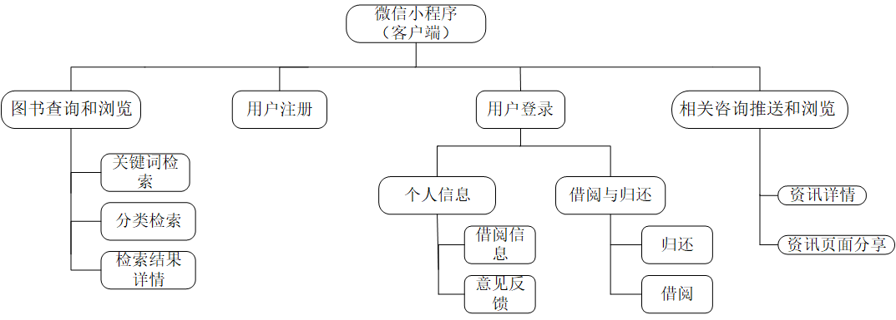
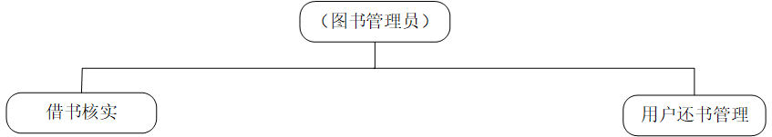
图3-1 系统功能结构
3.1.2用例描述
（1）参与者：
因为该系统的主要参与实体，是用户；因此所有的分析主要还是围绕以用户为主的客户端展开；在应用层面上，该系统在客户端层面上的参与者可定义为登录用户和未登录用户这两个行为实体。而管理员端则就是简单的图书管理员实体。
（2）用例：
用户：
●注册和登录
●图书浏览和查询
1）关键字检索
2）分类检索
3）查询结果浏览

●图书咨询
1）浏览图书咨讯
2）图书资讯分享

●借阅与归还
1）借阅
2）归还

●个人信息浏览
1）查看图书信息
2）查看借阅信息
3）消息提醒
4）意见反馈

图书管理员：
●借阅核实
●归还确认。

（3）系统用例图
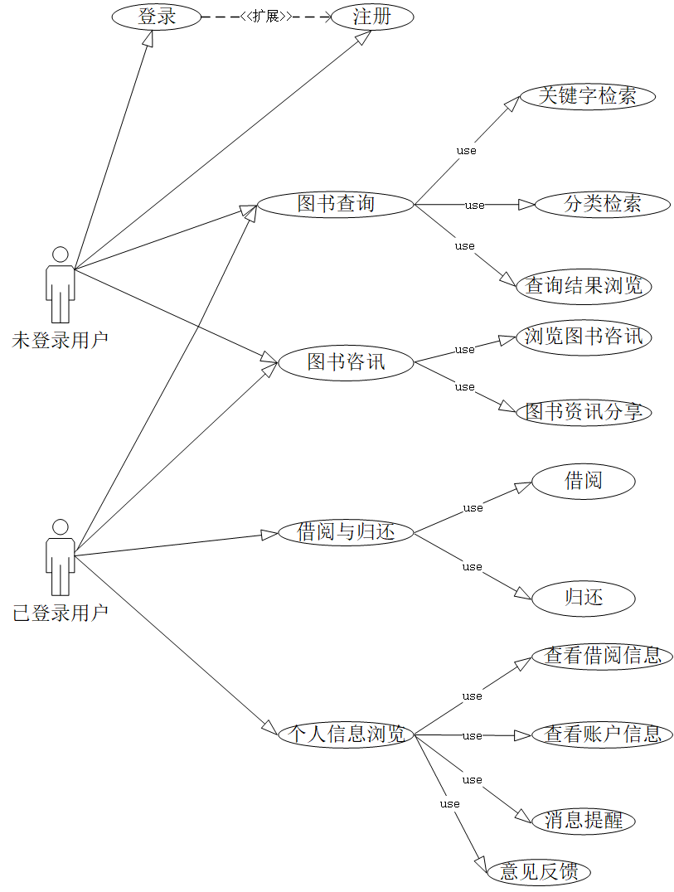
图3-2用户用例图
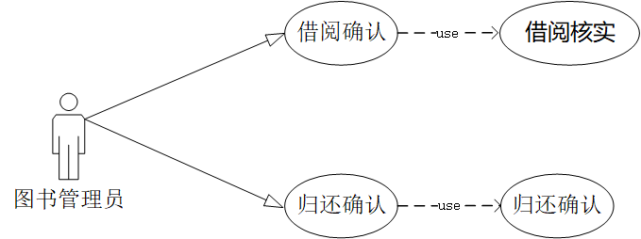
图3-3图书管理员用例图

（4） 系统用例描述
用户：
●“登录”用例
用例名：
登录

前置条件：
用户正确进入小程序操作环境且将要使用在登录后才准许使用的功能。

参与者：
未登录用户

主事件流：
1）提示用户输入手机号码
2）用户点击获取短信验证码
3） 用户把接收到的短信验证码填入验证码项。如果验证码填写正确，用户状态切换为“已登录用户”；否则提示比对重新输入。

后置条件：
登录系统成功

●“注册”用例
用例名：
注册

前置条件：
用户正确进入小程序操作环境且在需要进行登录操作时发现自己没有此系统的账户。

参与者：
未登录用户

主事件流：
1)输入注册手机信息
2)用户点击“获取验证码”并接收手机验证码
3)用户完成剩余信息的填写
4)如果相关手机号码已存在，提示错误信息并等待用户处理。
5）如果验证码信息正确，直接完成注册操作；如果验证信息错误，提示用户码验证码错误并等待用户修改。
6）在以上信息用户均确定无误后，用户点击注册按钮后完成注册。

后置条件：
完成注册

●“关键字检索”用例
用例名：
关键字检索

前置条件：
用户正确进入微信小程序操作环境并进入检索模式

参与者：
登录用户，未登录用户

主事件流：
1)用户输入要检索书籍的关键词
2)系统将搜索结果呈现给用户

后置条件：
关键词检索完成

●“查询结果浏览”用例
用例名：
查询结果浏览

前置条件：
用户完成检索并得到了相应的结果

参与者：
登录用户，未登录用户

主事件流：
1）系统将搜索结果呈现給用户
2）用户浏览结果并选择想要的搜索结果
3）进入图书详情界面

后置条件：
图书查询流程完成

●“图书咨讯浏览”浏览用例
用例名：
图书咨询浏览

前置条件：
用户正确进入微信小程序操作环境并进入首页界面。

参与者：
登录用户，未登录用户

主事件流：
1）用户进入微信小程序首页
2）用户浏览微信小程序首页的信息
3）用户查看感兴趣的内容

后置条件：
完成图书咨讯浏览

●“借阅”用例
用例名：
借阅

前置条件：
用户正确进入微信小程序且在已登录的情况下完成了查找的相关操作

参与者：
已登录用户

主事件流：
1)用户在完成查找操作后找到了想借的书
2)进入该书的详情界面
3)确定借阅意愿后，用户点击借阅按钮，该书籍相关信息进入借书表中
4)若新借书，重复1，2，3步（超过2本后会有相关提示）
5）用户出馆时向管理员主动展示借书表内容，并点击借书表旁的二维码标志随机生成二维码（二维码生成格式为借阅书籍编号）方便管理员进行信息比对；每点击一次二维码，该信息从借书表转移至还书表中。
6）当借书表为空时，管理员允许用户出馆，借书操作完成

后置条件：
借书完成

●“归还”用例
用例名：
归还

前置条件：
用户正确进入微信小程序且已完成借阅用例操作

参与者：
登录用户

主事件流：
1）用户将待还书籍及小程序中还书表交给图书管理员
2）图书管理员比对相关信息
3）若比对结果正确则管理员执行归还确认用例，管理员运行用户离开；反之则由图书管理员处理其他情况（如图书损坏等）

后置条件：
登录用户完成还书操作

●“查看借阅信息”用例
用例名：
查看借阅信息

前置条件：
用户正确进入微信小程序且登入该系统

参与者：
登录用户

主事件流：
- 用户进入我的界面
2）用户在我的界面的下部可看见两个工作区，其中借书表分区表示用户出馆前已选定的书，而还书表分区表示出馆后待还书籍

后置条件：
登录用户已查看完当前的借阅状态

●“消息提醒”用例
用例名：
消息提醒

前置条件：
登录用户有待还书籍且即将到达借阅时间上限

参与者：
登录用户

主事件流：
1）当用户离最终的还书期还差1周时，系统将会在小程序内对用户进行消息提醒
2）当用户离最终的还书期还差1天时，系统会通过短信对用户进行提醒
3）过了最终还书期后，系统将会通知运营方人工提醒
后置条件：
无

●“意见反馈”用例
用例名：
意见反馈

前置条件：
用户正确进入微信小程序

参与者：
登录用户，未登录用户

主事件流：
1）用户进入消息提醒界面
2）用户点击消息反馈界面
3）用户在此界面可对客服提诸如荐购书籍等一系列建议

后置条件：
用户完成了相关意见反馈

●“图书资讯分享”用例
用例名：
图书资讯分享

前置条件：
用户正确进入微信小程序且完成图书资讯浏览用例

参与者：
登录用户，未登录用户

主事件流：
1）用户进入推荐页
2）用户点击推荐按钮
3）用户将该页分享到了朋友圈
后置条件：
完成了图书资讯的分享

●“分类检索”用例
用例名：
分类检索

前置条件：
用户正确进入微信小程序并进入搜索界面

参与者：
登录用户，未登录用户

主事件流：
1）用户进入搜索界面
2）用户点击左上角更多按钮
3）用户在弹出的分类列表中根据分类信息进行简单的检索

后置条件：
用户完成了分类检索

图书管理员：
●借阅核查
用例名：
借阅核查

前置条件：
图书管理员正确进入微信且有注册用户将出馆

参与者：
图书管理员

主事件流：
1）先检查将出馆用户的借书单，若为空单则放行（用户在出馆前或馆外擅自操作的后果由用户承担）
2）若用户的借书单不为空单。则由管理员点击旁边的二维码生成按钮生成随机二维码，并用微信自带的扫码功能扫描以进行信息确认，直到全部确认无误且借书单为空单后予以用户放行。

后置条件：
图书管理员完成了借书核查
●归还确认
前置条件：
管理员正确进入微信小程序管理员端且有用户前来还书

参与者：
图书管理员

主事件流：
1）用户将要归还书籍和客户端中的还书表信息交给图书管理员
2）图书管理员根据用户还书表的信息来查看归还书籍的状况
3）若书籍状态符合需求，图书管理员在管理员小程序中进行还书确认操作
4）用户在重新登录后若发现借书表中的相应记录已消除，则可离馆，还书操作完成。若书籍状态不符合需求，图书管理员则对用户进行索赔等一系列操作。
5）若用户在管理员操作重新登录刷新后相关记录仍未清除，则要求图书管理员联系数据库管理员进行解决。

后置条件：
图书管理员完成还书确认操作

3.2对性能的规定

3.2.1时间特性要求
- 响应时间；
正常情况下页面价值加载时间不得超过2s
- 更新处理时间；
- 数据的转换和传送时间；

4运行环境规定

4.1设备
安卓端：
枭龙410，512M RAM +Android 5.0 及以上配置的终端设备。
IOS端：
Iphone5及以上配置的IOS终端设备。

4.2支持软件
（1）开发工具：
腾讯微信小程序开发工具
（2）测试软件：
●安卓端模拟：Genymotion + virtual box
●ios端模拟：vmware12
（3）数据库:
mysql

4.3接口
受开发能力及成本的限定，该项目预计将会调用以下接口:
(1)短信验证接口 (用于注册验证，登录和还书消息提醒)
(2)第三方云服务器接口
(3)扫码接口（微信原生）
(4)通信接口（前后端对接）
(5)分享接口（微信原生）
(6)无参二维码生成接口

